Programme 2017
Formulaire d’inscription du participant
Centre d’éducation et de technologie William W. Winpisinger
PAE 4
Du 29 octobre au 3 novembre 2017

Les participants prenant un avion de ligne doivent planifier leur vol afin d’arriver le samedi 28 octobre 2017. Tous les participants doivent être sur place au Centre Winpisinger au plus tard pour midi le dimanche 29 octobre 2017.

Obligatoire : Vous devez fournir tous les renseignements demandés.
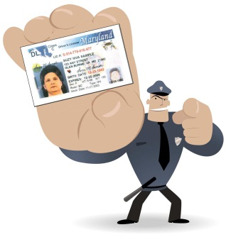
« Sortez votre permis de conduire »
Nom légal complet (tel qu’indiqué sur votre pièce d’identité)
Vous devez fournir votre nom légal complet comme il est indiqué sur votre permis de conduire ou passeport que vous présentez à l’aéroport aux fins d’identification.

Nom :

Prénom :
Second prénom :
Titre : Section locale : District :
Sexe : Territoire :
Adresse postale :
Ville : Province : Code postal :
Tél. (domicile) : Tél. (travail) :
Cellulaire : Télécopieur :
Adresse de courriel :
4 derniers chiffres du NAS : Nº livret AIM :
Employeur :
FORMULAIRE À RETOURNER À :
Edward Manhart
Director of the Retirees & Employee Assistance Program Department
9000 Machinists Place
Upper Marlboro, MD 20772
Téléphone : 301 967-4717 Télécopieur : 301 967-3427
Par courriel à Anna Georgallas : ageorgallas@iamaw.org

AU PLUS TARD LE 27 AOUT 2017

La participation à cette formation doit être approuvée par un dirigeant autorisé.
Ce formulaire doit être rempli dans son entiereté.
LE VERSO DE CE FORMULAIRE DOIT AUSSI ÊTRE REMPLI

NOM DU PARTICIPANT : ________________________

La participation à cette formation doit être approuvée par un dirigeant autorisé.

PARTICIPATION APPROUVÉE PAR :

Nom (en lettres moulées) ____________________________________________________

Titre __________________________ Section locale _______ ou District _______

____________________________________
Signature

Tél. (jour) __________________________ Poste téléphonique _______

Adresse _________________________________ Ville _____________________

Province ______ Code postal _______________ Courriel _________________________

Vice-président général ____________________________________

Agent d’affaires directeur __________________________________
ou
Président général ________________________________________

Mode de transport du participant?

______ Par transport en commun organisé et payé par la Grande loge

______ Par ses propres moyens

______ Avion par laissez-passer, mais transport par autobus requis

FORMULAIRE À RETOURNER À :
Edward Manhart, Director
Retirees & Employee Assistance Program Department
9000 Machinists Place
Upper Marlboro, MD 20772
Téléphone : 301 967-4717
Télécopieur : 301 967-3427
Par courriel à Anna Georgallas : ageorgallas@iamaw.org

AU PLUS TARD LE 27 AOUT 2017

